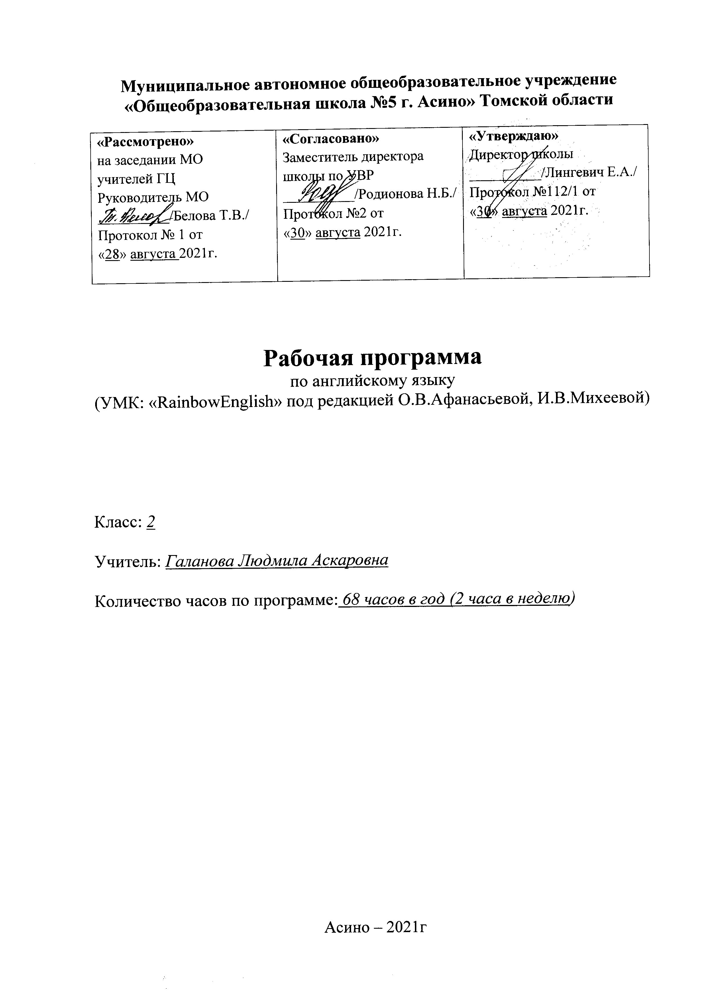

АНГЛИЙСКИЙ ЯЗЫК 2 КЛАСС.
Пояснительная записка.
Рабочая программа по английскому языку разработана на основе ФГОС НОО, учебной программы на 2019/2020 учебный год и требований к результатам освоения основной образовательной программы начального общего образования по предмету английский язык МБОУ ОШ №5 г. Асино с учётом
- Федерального Закона «Об образовании в РФ» № 273-ФЗ, утвержденного 29.12.2012.
- Приказа Минобрнауки России от 06.10.2009 № 373 «Об утверждении и введении в действие ФГОС НОО».
- Приказов Минобрнауки России от 26.11.2010 № 1241 и от 26 ноября 2010 г.№ 1241, от 31.12.2015 №1576 «О внесении изменений в ФГОС НОО, утвержденного приказом Министерства от 6 октября 2009 года № 373»
- Приказа Министерства образования и науки РФ от 31 марта 2014 г. № 253 “Об утверждении федерального перечня учебников, рекомендуемых к использованию при реализации имеющих государственную аккредитацию образовательных программ начального общего, основного общего, среднего общего образования”.
- Постановление Главного государственного санитарного врача РФ от 29 декабря 2010 г. N 189
"Об утверждении СанПиН 2.4.2.2821-10 "Санитарно-эпидемиологические требования к условиям и организации обучения в общеобразовательных учреждениях"
- Примерной рабочей программы «Английский язык» О.В.Афанасьевой, И.В. Михеевой, Издательство «Дрофа», Москва, 2015.
- Основной образовательной программы МБОУСОШ №5 г. Асино.
- Учебного плана МБОУ ОШ №5 г. Асино на 2019/2020 учебный год и Положения о рабочей программе.
Общая характеристика учебного предмета
Цели обучения английскому языку в УМК “Rainbow English” для общеобразовательных учреждений (2—4 классы)
Иностранный язык как учебный предмет наряду с русским языком, родным языком и литературным чтением входит в предметную область «Филология». Основными задачами реализации ее содержания согласно ФГОС начального общего образования являются:
1) Приобретение начальных навыков общения в устной и письменной форме с носителями иностранного языка на основе своих речевых возможностей и потребностей; освоение правил речевого и неречевого поведения;
2) Освоение начальных лингвистических представлений, необходимых для овладения на элементарном уровне устной и письменной речью на иностранном языке, расширение лингвистического кругозора;
3) Формирование дружелюбного отношения и толерантности к носителям другого языка на основе знакомства с жизнью своих сверстников в других странах, с детским фольклором и доступными образцами детской художественной литературы.
Интегративной целью обучения английскому языку в учебных комплексах серии “Rainbow English” является формирование элементарной коммуникативной компетенции в совокупности пяти ее составляющих: речевой, языковой, социокультурной, учебно-познавательной, компенсаторной компетенций. Элементарная коммуникативная компетенция понимается как способность и готовность младшего школьника осуществлять межличностное и межкультурное общение с носителями изучаемого иностранного языка в соответствующих его жизненному опыту ситуациях. Элементарное общение на английском языке в начальной школе возможно при условии достижения учащимися достаточного уровня владения:
речевой компетенцией — готовностью и способностью осуществлять элементарное межкультурное общение в четырех видах речевой деятельности (аудировании, говорении, чтении и письме);
языковой компетенцией — готовностью и способностью применять языковые знания (фонетические, орфографические, лексические, грамматические) и навыки оперирования ими для выражения коммуникативного намерения в соответствии с темами, сферами и ситуациями общения, представленными в примерной программе по иностранному языку для начальной школы;
социокультурной компетенцией — готовностью и способностью учащихся строить свое межкультурное общение на основе знаний культуры народа страны/стран изучаемого языка, его традиций, менталитета, обычаев в рамках тем, сфер
и ситуаций общения, отвечающих опыту, интересам учащихся начальной школы;
компенсаторной компетенцией — готовностью и способностью выходить из затруднительного положения в процессе межкультурного общения, связанного с дефицитом языковых средств;
учебно-познавательной компетенцией — готовностью и способностью осуществлять самостоятельное изучение иностранных языков, в том числе с использованием современных информационных технологий, владением элементарными универсальными учебными умениями.
Коммуникативная цель является ведущей на уроках английского языка на основе учебно-методических комплексов серии “Rainbow English”. Однако в процессе ее реализации осуществляется воспитание, общее и филологическое образование и личностное развитие школьников.
Воспитательная цель. В процессе соизучения языков и культур, общепринятых человеческих и базовых национальных ценностей, представленных в содержании учебников, осуществляется духовно-нравственное воспитание младших школьников, предусматривающее принятие ими моральных норм и нравственных установок. Благодаря совместной деятельности, межличностному общению формируется эмоционально-оценочное отношение к миру, развивается культура общения.
Образовательная цель. Использование иностранного языка как средства получения информации способствует расширению общего кругозора младших школьников, достижению образовательной цели. Наряду с общим образованием (приобретением знаний об окружающей их действительности посредством иностранного языка) младшие школьники расширяют свой филологический кругозор, знакомятся с новыми лингвистическими явлениями и понятиями.
Развивающая цель. Процесс изучения английского языка организован таким образом, что он способствует развитию интеллектуальных и познавательных способностей младших школьников, которые учатся воспринимать, запоминать, осмысливать новую информацию. В процессе участия в моделированных ситуациях общения, ролевых играх у младших школьников развиваются речевые способности, личностные качества, а также творческое мышление и воображение.
В основу определения содержания обучения положен анализ реальных или возможных потребностей учащихся в процессе общения. Программа вычленяет круг тем и проблем, которые рассматриваются внутри учебных ситуаций (units), определенных на каждый год обучения. При этом предполагается, что учащиеся могут сталкиваться с одними и теми же темами на каждом последующем этапе обучения, что означает их концентрическое изучение. При этом, естественно, повторное обращение к той же самой тематике предполагает ее более детальный анализ, рассмотрение под иным углом зрения, углубление и расширение вопросов для обсуждения, сопоставление аналогичных проблем в различных англоязычных странах, а также в родной стране учащихся.
Сферы общения и тематика, в рамках которых происходит формирование у учащихся способности использовать английский язык для реальной коммуникации, на элементарном уровне, соотносятся с различными типами заданий и текстов. В большинстве своем в УМК (2—4) включаются тексты, подвергшиеся необходимой адаптации и сокращению. Они включают в себя фабульные тексты фольклорных жанров (сказки, стихи, песни), странички из путеводителей, а также тексты из всемирной сети Интернет.
Планируемые результаты изучения учебного предмета.
Работа по учебно-методическим комплексам “Rainbow English” призвана обеспечить достижение следующих личностных, метапредметных и предметных результатов.
Личностные результаты
В результате изучения английского языка в начальной школе у учащихся будут сформированы первоначальные представления о роли и значимости английского языка в жизни современного человека и его важности для современного поликультурного мира. Школьники приобретают начальный опыт использования иностранного языка как средства межкультурного общения, как нового инструмента познания мира и культуры других народов, осознают личностный смысл овладения иностранным языком. Содержание учебно-методических комплексов “Rainbow English” позволяет заложить основы коммуникативной культуры у младших школьников. Они учатся самостоятельно ставить и решать личностно-значимые коммуникативные задачи, при этом адекватно используя имеющиеся речевые и неречевые средства, соблюдая речевой этикет. Содержание обучения представлено в учебно-методических комплексах занимательно и наглядно, с учетом возрастных особенностей младших школьников. Работа по УМК данной серии будет способствовать дальнейшему формированию у учащихся интереса к английскому языку, к истории и культуре страны изучаемого языка. Это будет способствовать развитию познавательных мотивов, поможет усилить желание изучать иностранный язык в будущем.
Метапредметные результаты
Деятельностный характер освоения содержания учебно-методических комплексов серии “Rainbow English” способствует достижению метапредметных результатов, то есть формированию универсальных учебных действий. Разделы учебников «Учимся самостоятельно» развивают умение учиться, приучают самостоятельно ставить учебные задачи, планировать свою деятельность, осуществлять рефлексию при сравнении планируемого и полученного результатов. Способы презентации нового языкового материала показывают учащимся, каким образом необходимо структурировать новые знания, анализировать объекты с целью выделения существенных признаков и синтезировать информацию, самостоятельно выстраивая целое на основе имеющихся компонентов. Однако наибольшее внимание в данных учебно-методических комплексах уделяется развитию коммуникативных универсальных учебных действий, а именно: формированию умения с достаточной полнотой и точностью выражать свои мысли в соответствии с задачами и условиями коммуникации, овладению монологической и диалогической формами речи, инициативному сотрудничеству речевых партнеров при сборе и обсуждении информации, управлению своим речевым поведением.
Предметные результаты
Основными предметными результатами освоения предлагаемой рабочей программы являются формирование иноязычных коммуникативных умений в говорении, чтении, письме и письменной речи и аудировании; приобретение учащимися знаний о фонетической, лексической, грамматической и орфографической сторонах речи и навыков оперирования данными знаниями; знакомство с общими сведениями о странах изучаемого языка.
Ожидается, что выпускники 2 класса смогут демонстрировать следующие результаты в освоении иностранного языка.
Речевая компетенция
Говорение
Выпускник научится:
участвовать в элементарных диалогах (этикетном, диалоге-расспросе, диалоге-побуждении), соблюдая нормы речевого этикета, принятые в англоязычных странах;
составлять небольшое описание предмета, картинки, персонажа;
рассказывать о себе, своей семье, друге;
кратко излагать содержание прочитанного текста.
Аудирование
Выпускник научится:
понимать на слух речь учителя и одноклассников при непосредственном общении и вербально / невербально реагировать на услышанное;
понимать основное содержание небольших сообщений, рассказов, сказок в аудиозаписи, построенных в основном на знакомом языковом материале;
использовать зрительные опоры при восприятии на слух текстов, содержащих незнакомые слова.
Чтение
Выпускник научится:
соотносить графический образ английского слова с его звуковым образом;
читать вслух небольшой текст, построенный на изученном языковом материале, соблюдая правила произношения и соответствующую интонацию;
читать про себя и понимать содержание небольшого текста, построенного в основном на изученном языковом материале;
находить в тексте необходимую информацию в процессе чтения.
Письмо и письменная речь
Выпускник научится:
выписывать из теста слова, словосочетания и предложения;
в письменной форме кратко отвечать на вопросы к тексту.
Языковая компетенция
Графика, каллиграфия, орфография
Выпускник начальной школы научится:
воспроизводить графически и каллиграфически корректно все буквы английского алфавита (полупечатное написание букв, буквосочетаний, слов); устанавливать звуко-буквенные соответствия;
пользоваться английским алфавитом, знать последовательность букв в нём;
списывать текст;
отличать буквы от знаков транскрипции; вычленять значок апострофа;
сравнивать и анализировать буквосочетания английского языка;
группировать слова в соответствии с изученными правилами чтения;
оформлять орфографически наиболее употребительные слова (активный словарь).
Фонетическая сторона речи
Выпускник научится:
различать на слух и адекватно произносить все звуки английского языка, соблюдая нормы произношения звуков (долгота и краткость гласных, отсутствие оглушения звонких согласных в конце слова, отсутствие смягчения согласных перед гласными);
находить в тексте слова с заданным звуком;
вычленять дифтонги;
соблюдать правильное ударение в изолированном слове, фразе, не ставить ударение на служебных словах (артиклях, предлогах, союзах);
соблюдать основные ритмико-интонационные особенности предложений (повествовательное, побудительное, общий и специальные вопросы);
членить предложения на смысловые группы и интонационно оформлять их;
различать коммуникативные типы предложений по интонации;
соотносить изучаемые слова с их транскрипционным изображением.
Лексическая сторона речи
Выпускник научится:
узнавать в письменном и устном тексте, воспроизводить и употреблять в речи лексические единицы (приблизительно в объеме 400 единиц), обслуживающие ситуации общения в пределах тематики начальной школы, в соответствии с коммуникативной задачей;
использовать в речи простейшие устойчивые словосочетания, речевые клише, оценочную лексику в соответствии с коммуникативной задачей;
использовать в речи элементы речевого этикета, отражающие культуру страны изучаемого языка;
узнавать сложные слова, определять значение незнакомых сложных слов по значению составляющих их основ (bedroom, apple tree etc.);
узнавать конверсивы, выводить их значение (chocolate — chocolate cake, water — to water);
опираться на языковую догадку в процессе чтения и аудирования.
Грамматическая сторона речи
Второклассник научится:
использовать в речи основные коммуникативные типы предложений (повествовательное, побудительное, вопросительное), соблюдая правильный порядок слов;
оперировать в речи отрицательными предложениями;
формулировать простые (нераспространенные и распространенные) предложения, предложения с однородными членами, сложноподчиненные предложения;
оперировать в речи сказуемыми разного типа — а) простым глагольным (He reads); б) составным именным (He isa pupil. He is ten.); составным глагольным (I can swim. I like to swim.);
оперировать в речи безличными предложениями (It is spring);
образовывать формы единственного и множественного числа существительных;
использовать предлоги для обозначения пространственных соответствий ( on, in, under, by);
оперировать вопросительными конструкциями: What is it…?,Is it…?, Who is it?, Where are you from?, How old are you?, What’s the time?, What’s your name? и отвечать на них.
использовать в речи личные местоимения;
оперировать в речи формами неопределённого артикля;
использовать в речи союз or;
использовать в речи структуру I see
Содержание учебного предмета.
Содержание обучения включает следующие компоненты:
1) сферы общения (темы, ситуации, тексты);
2) навыки и умения коммуникативной компетенции:
— речевая компетенция (умения аудирования, чтения, говорения, письменной речи на начальном уровне);
— языковая компетенция (лексические, грамматические, лингвострановедческие знания и навыки оперирования ими на начальном уровне);
— социокультурная компетенция (социокультурные знания и навыки вербального и невербального поведения на начальном уровне);
— учебно-познавательная компетенция (общие и специальные учебные навыки, приемы учебной работы);
— компенсаторная компетенция (знание приемов компенсации и компенсаторные умения).
Предметное содержание устной и письменной речи соответствует образовательным и воспитательным целям, учитывает интересы младших школьников, их возрастные особенности и включает в себя следующие темы:
Знакомство. Приветствие, сообщение основных сведений о себе. Получение информации о собеседнике. Выражение благодарности. Выражение просьбы
Я и моя семья. Члены семьи. Домашние любимцы. Занятия членов семьи. Рабочий и школьный день.
Мир вокруг меня. Цветовые характеристики и размер предметов. Игрушки, подарки. Местоположение предметов в пространстве. Количество и идентификация предметов. Наименование предметов живой и неживой природы. Животные на ферме. Растения в саду.
Мир моих увлечений. Спортивные занятия. Любимые занятия на досуге.
Городские здания, дом, жилище. Предметы мебели в доме.
Человек и его мир. Душевное состояние и личностные качества человека.
Здоровье и еда. Отдельные названия продуктов питания
Страны и города, континенты. Страны изучаемого языка. Отдельные сведения о их культуре и истории. Некоторые города России и зарубежья. Родной город.
Тематическое планирование 2 класс.
№  урока | Тема урока | Кол-во  часов | Дата | Примечание
1. | Знакомство со странами изучаемого языка.  Приветствие, знакомство | 1ч
2. | Знакомство. | 1ч
3. | Клички домашних питомцев. | 1ч
4. | Различие звонких и глухих согласных. | 1ч
5. | Как тебя зовут? | 1ч
6. | Обучение диалогической речи. | 1ч
7. | Повторение по теме «Знакомство». | 1ч
8. | Мир вокруг нас. | 1ч
9. | Прощание: элементы речевого этикета. | 1ч
10. | Прощание. | 1ч
11. | Представляем друзей. | 1ч
12. | Неопределенный артикль. | 1ч
13. | Развитие диалогической речи. | 1ч
14. | Знакомство. Прощание. Животные. Повторение. | 1ч
15. | Откуда мы родом? | 1ч
16. | Мир вокруг меня | 1ч
17. | Сочинительный союз and. | 1ч
18. | Страны и города. | 1ч
19. | Описание предметов. | 1ч
20. | Мир вокруг меня. Повторение. | 1ч
21. | Обобщение по теме «Мир вокруг меня». | 1ч
22. | Животные. | 1ч
23. | Личное местоимение в безличных предложениях. | 1ч
24. | Сказочные герои. | 1ч
25. | Отрицательные предложения. | 1ч
26. | Вопросительные предложения. | 1ч
27. | Мир вокруг меня. Повторение. | 1ч
28. | Празднование Нового года. | 1ч
29. | Обобщение по теме «Мир вокруг нас». | 1ч
30. | Введение новой лексики по теме «Семья». | 1ч
31. | Члены семьи. | 1ч
32. | Семейные фотографии. | 1ч
33. | Альтернативные вопросы. | 1ч
34. | Любимые животные и друзья. | 1ч
35. | Люди и предметы окружающего мира. | 1ч
36. | Говорим о себе. | 1ч
37. | Говорим о себе, своих друзьях и любимцах. | 1ч
38. | Обобщение по теме: «Говорим о себе, своих друзьях и любимцах». | 1ч
39. | Наши родные города. | 1ч
40. | Крупные города Европы. | 1ч
41. | Откуда мы приехали, какие мы. | 1ч
42. | Люди вокруг нас. | 1ч
43. | Обучение чтению. | 1ч
44. | Сказочные персонажи учебника.  Их характеристики. | 1ч
45. | Люди и предметы  вокруг нас. | 1ч
46. | Местонахождение людей, животных, предметов, сказочных персонажей; их характеристики | 1ч
47. | Путешествуем по городам | 1ч
48. | Местожительство людей.  Местонахождение людей и их возраст | 1ч
49. | Местожительство и местонахождение людей, их возраст. | 1ч
50. | Местоположение людей, животных, предметов | 1ч
51. | Местонахождение людей, животных, их возраст | 1ч
52. | Множественное число существительных. | 1ч
53. | Числительные. Множественное число существительных. | 1ч
54. | Обучение чтению. | 1ч
55. | Структура I like… (Я люблю…) | 1ч
56. | Еда. Предлоги. | 1ч
57. | Профессии людей | 1ч
58. | Обобщающий урок по теме «Еда». | 1ч
59. | Специальные вопросы. | 1ч
60. | O себе и о других людях | 1ч
61. | Жизнь на ферме.  Обозначение и выражение времени. | 1ч
62. | Обозначение и выражение времени | 1ч
63. | Что мы любим делать | 1ч
64. | Что мы любим делать и что мы обычно делаем | 1ч
65. | Обобщающий урок по теме: «Что мы любим делать и что мы делаем». | 1ч
66. | Обобщающее повторение. | 1ч
67. | Итоговая контрольная работа. | 1ч
68. | До свидания, 2 класс! Праздник алфавита. | 1ч

